Задание:
1.Законспектируйте теоретический материал
2. Все чертежи перенесите в тетрадь
3.Выполните практическое задание
Тема: «Основные понятия стереометрии»
Стереометрия — это раздел геометрии, в котором изучаются свойства фигур в пространстве.
Слово «стереометрия» происходит от греческих слов «στερεοσ» — объемный, пространственный и «μετρεο» — измерять.
Простейшие фигуры в пространстве: точка, прямая, плоскость.
Плоскость.  Представление о плоскости дает гладкая поверхность стола или стены. Плоскость как геометрическую фигуру следует представлять себе простирающейся неограниченно во все стороны. | 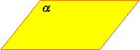
На рисунках плоскости изображаются в виде параллелограмма или в виде произвольной области и обозначаются греческими буквами α, β, γ и т.д.  Точки А и В лежат в плоскости β (плоскость β проходит через эти точки), а точки M, N, P не лежат в этой плоскости. Коротко это записывают так: А ∈ β, B ∈ β, | 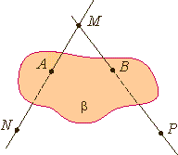

Практическое Задание:
Изобразите в виде плоскости поверхность вашего рабочего стола. Отметьте на чертеже в виде точек предметы, находящиеся на столе. Запишите математическим языком, что точки лежат на плоскости.

